Выдержка из ГОСТ Р ИСО/МЭК 25010-2015
Модель измерения качества программного обеспечения

Свойства качества - это неотъемлемые свойства программного обеспечения, которые обеспечивают качество. Свойства качества могут быть разделены на одну или несколько подхарактеристик.
Измеряются свойства качества посредством метода измерения. Метод измерения представляет собой логическую последовательность операций, используемых для количественного определения свойств относительно конкретной шкалы. Результат применения метода измерения называют элементом показателя качества (ЭПК). Характеристики и подхарактеристики качества могут быть количественно определены с помощью функции измерения. Функция измерения - это алгоритм, используемый для объединения элементов показателя качества. Результат применения функции измерения называют показателем качества программного обеспечения. Таким образом показатели качества программного обеспечения становятся количественными показателями характеристик и подхарактеристик качества. Для измерения характеристики или подхарактеристики качества могут быть использованы несколько показателей качества программного обеспечения.
На рисунке C.1 из ИСО/МЭК 25020 показана связь между моделью качества из ИСО/МЭК 25010, показателями из ИСО/МЭК 2502n и моделью измерения, предложенной в ИСО/МЭК 15939.

Рисунок C.1 - Эталонная модель измерения качества программного продукта
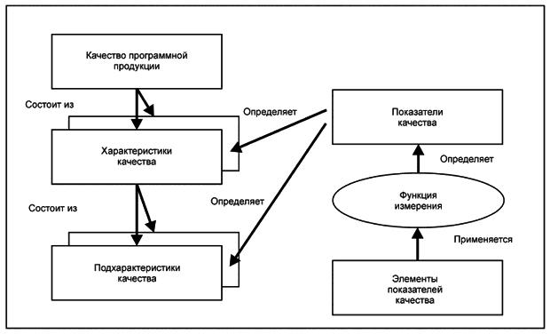
Рисунок C.1 - Эталонная модель измерения качества программного продукта

C.3 Подходы к качеству
Требования пользователя к качеству включают в себя требования к качеству при использовании системы в конкретном контексте использования. Эти заявленные требования могут быть использованы при определении показателей внешнего и внутреннего качества с использованием характеристик и подхарактеристик качества программного продукта.

Рисунок C.2 - Качество в жизненном цикле
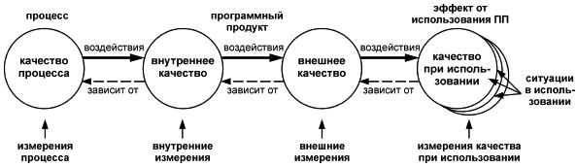
Рисунок C.2 - Качество в жизненном цикле
Качество программного продукта может быть оценено путем измерения либо внутренних свойств (обычно это статические показатели промежуточных продуктов), либо внешних свойств (как правило, оценивая поведение кода при выполнении) или посредством измерения свойства качества при использовании (когда продукт используется в реальных или моделируемых условиях) (см. рисунок C.2).
Повышение качества процесса (качества любого из процессов жизненного цикла, определенных в ИСО/МЭК 12207 и ИСО/МЭК 15288) способствует повышению качества продукции, а повышение качества продукции - повышению качества при использовании системы. В связи с этим оценка и улучшение процесса являются средствами повышения качества продукции, а оценка и повышение качества продукции, в свою очередь, являются одним из средств повышения качества при использовании системы. Аналогичным образом оценка качества при использовании системы может обеспечить обратную связь для улучшения продукта, а оценка продукта может обеспечить обратную связь для улучшения процесса.
Надлежащие внутренние свойства программного обеспечения являются предпосылкой для достижения требуемого внешнего поведения, а надлежащее внешнее поведение - это предпосылка для достижения качества при использовании (см. рисунок C.2).

C.4 Факторы, влияющие на качество
На рисунке C.3 показана взаимосвязь целевых объектов модели качества. На качество программного продукта и системы влияют процессы жизненного цикла программного обеспечения, такие как процесс обработки требований к качеству, процесс проектирования и процесс тестирования. Качество ресурсов, таких как человеческие ресурсы, используемые в процессе программные инструменты и методы, влияет на качество процесса, а следовательно, и на качество продукции.
На качество системы влияет качество программной продукции, а также качество других компонентов системы. Факторы влияния (эффекты) на качество системы различны в зависимости от контекста использования. Контекст использования может быть определен совокупностью пользователя, задачи и среды.

Рисунок C.3 - Целевые объекты модели качества и их взаимосвязь
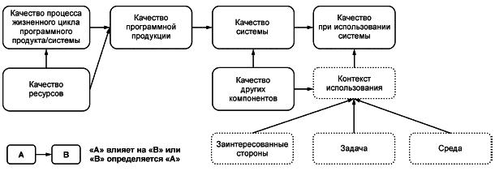

Рисунок C.3 - Целевые объекты модели качества и их взаимосвязь
C.5 Модель жизненного цикла качества

ИСО/МЭК 25030 объясняет процесс требования к качеству, используя схему (см. рисунок C.4). "Потребности заинтересованного лица" в этом случае могут быть собраны как потребности в качестве использования и качестве продукта, а затем преобразованы и определены как требования к качеству (требования заинтересованного лица).

Рисунок C.4 - Определение требований заинтересованных лиц и их анализ
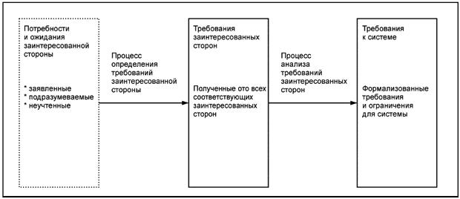
Рисунок C.4 - Определение требований заинтересованных лиц и их анализ
Модель жизненного цикла качества (см. рисунок C.5) рассматривает качество на трех основных этапах жизненного цикла программного продукта:
- на этапе разработки продукта - предметом рассмотрения являются показатели внутреннего качества программного обеспечения;
- на этапе тестирования продукта - рассматриваются показатели внешнего качества программного обеспечения и
- на этапе использования продукта - оценивается качество при использовании.

Рисунок C.5 - Модель жизненного цикла качества системы/программного обеспечения
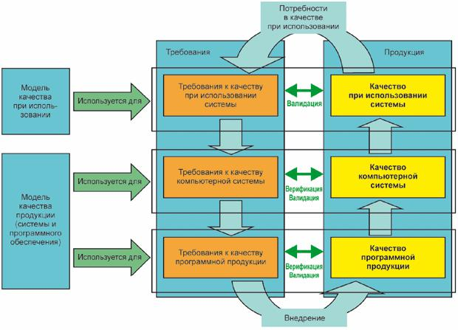
Рисунок C.5 - Модель жизненного цикла качества системы/программного обеспечения
Кроме того, модель жизненного цикла качества системы/программного обеспечения требует, чтобы достижение надлежащих уровней качества для каждого типа качества было неотъемлемой частью процессов разработки, включая определение требований, реализацию и подтверждение достоверности результатов.
Требования к качеству при использовании определяют требуемые уровни качества с точки зрения пользователей. Основой этих требований являются требования пользователей и других заинтересованных сторон (таких как разработчики программного обеспечения, системные интеграторы, приобретатели или владельцы). Выполнение требований к качеству при использовании является целью валидации пользователем программного продукта. Требования к характеристикам качества при использовании должны быть утверждены в спецификации требований к качеству с применением при оценке продукта критериев для показателей качества при использовании.
Примечание - Требования к качеству при использовании системы обеспечивают идентификацию и определение требований к внешнему качеству программного обеспечения.

Пример - Определенные типы пользователей могут решить определенные задачи в требуемое время.
Требования к показателям внешнего качества компьютерной системы определяют требуемые уровни качества с точки зрения извне. Они включают в себя требования, основой которых являются требования к качеству заинтересованных сторон, включая требования к качеству при использовании. Выполнение требований к внешнему качеству программного обеспечения является целью технической верификации и валидации программного продукта. Требования к показателям внешнего качества должны быть количественно утверждены в спецификации требований к качеству с применением при оценке продукта критериев для показателей внешнего качества.

Примечания
1 Требования к показателям внешнего качества обеспечивают идентификацию и определение требований к показателям внутреннего качества программного обеспечения.
2 Оценка внешнего качества может использоваться для прогнозирования качества при использовании систем.

Пример - Пользователи адекватно реагируют на сообщения об ошибках и успешно отменяют ошибки.
Требования к показателям внутреннего качества программного обеспечения определяют уровень требуемого качества с точки зрения представления продукта изнутри. Они включают в себя требования, основанные на требованиях к внешнему качеству. Требования к показателям внутреннего качества программного обеспечения используются для определения свойств промежуточных программных продуктов (спецификации, исходного кода и т.д.). Кроме того, требования к внутреннему качеству программного обеспечения могут быть использованы для определения свойств поставляемого компонента и неисполнимых программных продуктов, таких как документация и руководства. Требования к показателям внутреннего качества программного обеспечения могут служить целью верификации на различных этапах разработки. Они могут также использоваться для определения стратегии разработки и критериев оценки и проверки в ходе разработки.
Примечание - Показатели внутреннего качества программного обеспечения могут быть использованы для прогноза показателей внешнего качества программного обеспечения.
Пример - Все сообщения об ошибках определяют корректирующее действие, и любой ввод данных пользователем может быть отменен.
В ИСО/МЭК 25030 приводятся требования к качеству программного обеспечения, а ИСО/МЭК 25040 определяет процесс оценки качества программного обеспечения.
Для достижения целей качества в процессе разработки модели и связанные с ними показатели могут быть использованы для управления деятельностью по разработке и реализации. Ключевое значение моделей качества и связанных с ними показателей состоит в возможности получить оценку качества программного обеспечения на ранних стадиях. Эта оценка может быть использована для управления качеством на протяжении всего жизненного цикла и предсказания того, насколько, вероятно, будут удовлетворены требования к качеству.
Примечание - В условиях договора или в контролируемых условиях, таких как, например, в области ядерной безопасности, потребности определены, тогда как в других условиях необходимо идентифицировать и определить подразумеваемые потребности (ИСО 8402, пункт 2.1, примечание 1).
C.6 Свойства программного обеспечения
Некоторые свойства программного обеспечения присущи программному продукту, а некоторые - присвоены. Качество программного продукта в определенных условиях использования по определению является его неотъемлемым свойством.
Примечание - Примеры неотъемлемых свойств - это число строк кода и точность вычислений, обеспеченная программным обеспечением. Примеры присвоенных свойств - это владелец программного продукта, гарантия и цена программного продукта. Неотъемлемые свойства могут быть разделены на функциональные свойства и свойства качества. Функциональные свойства определяют, что программное обеспечение в состоянии сделать. Свойства качества определяют, насколько хорошо программное обеспечение выполняет свои функции. Свойства качества присущи как программному продукту, так и связанной системе. В связи с этим присвоенное свойство не рассматривается как характеристика качества программного обеспечения, поскольку оно может быть изменено без изменения самого программного обеспечения. На рисунке С.6 показано такое разделение свойств программного обеспечения.

Рисунок C.6 - Свойства программного обеспечения
Свойства программного обеспечения | Неотъемлемые свойства | Проблемно-ориентированные функциональные свойства
 |  | Свойства качества (функциональная пригодность, надежность, уровень производительности, удобство использования, защищенность, совместимость, сопровождаемость, переносимость)
 | Присвоенные свойства | Административные свойства, такие как, например, цена, дата поставки, будущее продукта, поставщик продукта
Рисунок C.6 - Свойства программного обеспечения
C.7 Показатели внутреннего, внешнего качества и качества при использовании
Для каждой подхарактеристики возможности программного обеспечения определены совокупностью статических внутренних свойств, которые могут быть измерены. Примеры внутренних показателей даны в ИСО/МЭК ТО 9126-3 (подлежат замене ИСО/МЭК 25022). Характеристики и подхарактеристики могут быть измерены извне в той степени, в которой эта возможность обеспечивается системой, содержащей программное обеспечение. Примеры внешних показателей даны в ИСО/МЭК ТО 9126-2 (подлежат замене ИСО/МЭК 25023).
Показатели внешнего качества системы/программного обеспечения используют представление системы/программного обеспечения в виде "черного ящика" и относятся к свойствам, связанным с выполнением программного обеспечения на компьютерном оборудовании и в операционной системе. Показатели внутреннего качества программного обеспечения используют представление программного обеспечения в виде "белого ящика" и относятся к статическим свойствам программного продукта, которые обычно доступны для оценки во время разработки. Качество программного обеспечения, измеренное изнутри, оказывает влияние на качество системы/программного обеспечения, измеренное извне, которое, в свою очередь, влияет на качество при использовании системы.
Пример - Управляемость, измеренная изнутри посредством степени соответствия руководству по дизайну интерфейса меню ИСО 9241-14, внесет свой вклад в управляемость, измеренную извне в степени, в которой пользователи смогут успешно управлять меню, что повысит эффективность, производительность и удовлетворенность при выполнении задачи (качество при использовании).
Внутренние показатели на основе изучения статических свойств могут использоваться для измерения неотъемлемых свойств продукта работы программного обеспечения (см. таблицу С.1). Методы статического анализа включают в себя инструменты изучения и автоматизированного анализа. Объектами работы являются требования, проектная документация, исходный код и процедуры тестирования.
Внешние показатели динамических свойств могут быть использованы для измерения неотъемлемых свойств компьютерной системы (целевая компьютерная система на рисунке 5) и зависимых от системы свойств программного продукта.
Показатели качества при использовании (полученные по результатам тестирования или функционирования в реальных или моделируемых условиях использования) являются мерами как внутренних свойств системы, в которую могут входить программное обеспечение, аппаратные средства, система связи и пользователи, так и зависимых свойств преимущественно программно-вычислительной системы или программного продукта. Показатели качества при использовании определяют воздействие системы на заинтересованные стороны.
Показатели внутреннего качества программного обеспечения могут использоваться на ранней стадии процесса системы/разработки программного обеспечения для прогнозирования показателей внешнего качества системы/программного обеспечения. Зачастую имеются как внутренний, так и внешний показатели для одного и того же свойства. Например, по оценке внутреннего показателя ожидаемого времени отклика можно предсказать время, измеренное внешне.
Примеры показателей качества программного продукта даны в ИСО/МЭК ТО 9126-2 и ИСО/МЭК ТО 9126-3 (подлежат замене на ИСО/МЭК 25023 и ИСО/МЭК 25022 соответственно).
Таблица C.1 - Различие между показателями внутреннего качества, показателями внешнего качества и показателями качества при использовании
Тип измеряемых свойств | Свойства программного продукта | Свойства поведения компьютерной системы | Свойства воздействия человеко-машинной системы
Показатель качества | Внутренний: изучение статических свойств | Внешний: тест или моделирование динамических свойств | Качество при использовании: тест или результаты в реальных или моделируемых условиях использования
Свойства программного продукта | Присущие | Зависимые от компьютерной системы | Зависимые от человеко-машинной системы
Свойства компьютерной системы |  | Присущие | Зависимые от человеко-машинной системы
Свойства человеко-машинной системы |  |  | Присущие
C.8 Взаимосвязь качества продукта и качества данных
Модель качества данных приведена в ИСО/МЭК 25012 и дополняет модели качества продукта.
Как присущее качество данных (см. таблицу C.2), так и измеренное внутреннее качество программного обеспечения (см. таблицу C.1) вносят свой вклад в общее качество компьютерной системы.
Показатели системно-зависимого качества данных и показатели внешнего качества программного обеспечения оценивают аналогичные аспекты компьютерной системы. Различие лишь в том, что показатели системно-зависимого качества данных фокусируются на непосредственно их вкладе в качество компьютерной системы, в то время как показатели внешнего качества программного обеспечения фокусируются на вкладе именно программного обеспечения. Однако в обоих случаях измеряются свойства компьютерной системы.
Таблица C.2 - Отношение между внутренними свойствами данных и свойствами компьютерной системы
Тип измеряемого свойства | Внутренние свойства данных | Свойства компьютерной системы
Показатель качества | Присущее качество данных | Системно-зависимое качество данных
Свойство данных | Присущее | Зависимое от компьютерной системы
Свойство компьютерной системы |  | Присущее

Библиография
[1] | МЭК 60050-191 Международный электротехнический словарь - Часть 191: Надежность и качество услуг, Редакция 2.0)
[2] | ИИЕЕ 610.12-1990 Глоссарий по терминологии программной инженерии
[3] | ИИЕЕ 1517-1999 (R2004), Стандарт ИИЕЕ по информационной технологии - Процессы жизненного цикла программного обеспечения - Процессы повторного использования
[4] | ИСО/МЭК 2382-1:1993 Информационные технологии - Словарь - Часть 1: Основные термины
[5] | ИСО/МЭК 2382-14:1997 Информационные технологии - Словарь - Часть 14: Надежность, сопровождаемость и готовность
[6] | ИСО/МЭК 2382-20:1990, Информационные технологии - Словарь - Часть 20: Разработка системы
[7] | ИСО 7498-2:1989 Системы обработки информации - Взаимодействие открытых систем - Базовая эталонная модель - Часть 2: Архитектура безопасности
[8] | ИСО 9001:2000 Системы менеджмента качества - Требования
[9] | ИСО/МЭК 9126-1:2001 Программная инженерия - Качество продукта - Часть 1: Модель качества
[10] | ИСО/МЭК ТО 9126-2:2003 Программная инженерия - Качество продукта - Часть 2: Внешние показатели
[11] | ИСО/МЭК ТО 9126-3:2003 Программная инженерия - Качество продукта - Часть 3: Внутренние показатели
[12] | ИСО/МЭК ТО 9126-4:2004 Программная инженерия - Качество продукта - Часть 4: Показатели качества при использовании
[13] | ИСО 9241-11:1998 Эргономичные требования для офисной работы с терминалами визуального представления (VDTs) - Часть 11: Руководство по удобству использования
[14] | ИСО 9241-14:1997 Эргономичные требования для офисной работы с терминалами визуального представления (VDTs) - Часть 14: Диалоги меню
[15] | ИСО 9241-110:2006 Эргономика взаимодействия человек-система - Часть 110: Принципы диалога
[16] | ИСО/МЭК 12207:2008 Системная и программная инженерия - Процессы жизненного цикла программного обеспечения
[17] | ИСО/МЭК 13335-1:2004 Информационные технологии - Методы и средства обеспечения безопасности - Менеджмент безопасности информационно-коммуникационных технологий - Часть 1: Понятия и модели менеджмента безопасности информационно-коммуникационных технологий
[18] | ИСО 13407:1999 Процессы проектирования для интерактивных систем, ориентированные на человека
[19] | ИСО/МЭК 14598-2:2000 Программная инженерия - Оценка программного продукта - Часть 2: Планирование и управление
[20] | ИСО/МЭК 14598-3:2000 Программная инженерия - Оценка программного продукта - Часть 3: Процесс для разработчиков
[21] | ИСО/МЭК 14598-4:1999 Программная инженерия - Оценка программного продукта - Часть 4: Процесс для заказчиков
[22] | ИСО/МЭК 14598-5:1998 Информационные технологии - Оценка программного продукта - Часть 5: Процесс для оценщиков
[23] | ИСО/МЭК 14598-6:2001 Программная инженерия - Оценка программного продукта - Часть 6: Документация модулей оценки
[24] | ИСО/МЭК 15026:1998 Информационные технологии - Уровни целостности систем и программного обеспечения
[25] | ИСО/МЭК 15504 (части 1-5) Информационные технологии - Оценка процессов
[26] | ИСО/МЭК 15288:2008 Системная и программная инженерия - Процессы жизненного цикла систем
[27] | ИСО/МЭК/ИИЕЕ 24765:2010 Системная и программная инженерия - Словарь
[28] | ИСО/МЭК 25000:2005 Программная инженерия - Требования и оценка качества программной продукции (SQuaRE) - Руководство по SQuaRE
[29] | ИСО/МЭК 25012:2008 Программная инженерия - Требования и оценка качества программной продукции (SQuaRE) - Модель качества данных
[30] | ИСО/МЭК 25020:2007 Программная инженерия - Требования и оценка качества программной продукции (SQuaRE) - Эталонная модель и руководство по измерениям
[31] | ИСО/МЭК 25030:2007 Программная инженерия - Требования и оценка качества программной продукции (SQuaRE) - Требования к качеству
[32] | ИСО/МЭК 25040:2011 Системная и программная инженерия - Требования и оценка качества систем и программного обеспечения (SQuaRE) - Процесс оценки
[33] | ИСО/МЭК ТО 25021:2007 Программная инженерия - Требования и оценка качества программной продукции (SQuaRE) - Элементы показателя качества
[34] | Северный Техас, Консорциум ориентированных на сеть систем (2008), Определения надежности
_____________________
1. Заменен. Действует ИСО/МЭК 2382:2015.
2. Заменен. Действует ИСО 9001:2008.
3. Заменен. Действует ИСО/МЭК 25010:2011.
4. Отменен.
5.Заменен. Действует ИСО 9241-210:2010.
6. Заменен. Действует ИСО/МЭК 25001:2007.
7. Заменен. Действует ИСО/МЭК 25041:2012.
8. Заменен. Действует ИСО/МЭК 15026-3:2011.
9. Заменен. Действует ИСО/МЭК/ИИЕЕ 15288:2015.
10. Заменен. Действует ИСО/МЭК 25000:2014.
11 Заменен. Действует ИСО/МЭК 25021:2012.

УДК 004.052:006.354 | ОКС 35.080
Ключевые слова: модель качества продукта, программные продукты, качество системы, свойства качества
Электронный текст документа подготовлен АО "Кодекс" и сверен по:официальное издание М.: Стандартинформ, 2015

